РОССИЙСКАЯ ФЕДЕРАЦИЯ
КРАСНОЯРСКИЙ КРАЙ
МУНИЦИПАЛЬНОЕ БЮДЖЕТНОЕ УЧРЕЖДЕНИЕ
ДОПОЛНИТЕЛЬНОГО ОБРАЗОВАНИЯ
«ДОМ ДЕТСКОГО ТВОРЧЕСТВА»
663340, Красноярский край город Норильск район Кайеркан, ул. Победы дом 7
тел: (3919)39-17-14, факс:(3919) 39-39-63, Е-mail: ddt_@ mail.ru

Сценарий
интеллектуальной игры
по
Правилам дорожного движения
«Ты - велосипедист»

Возраст обучающихся: 13 – 14 лет

Составитель:
педагог дополнительного образования
Клещина Наталья Фёдоровна

Норильск
2017

Цель: расширение знаний обучающихся о велосипеде и правилах движения на них.
Задачи:
1. Повторить и закрепить ПДД для велосипедистов, формировать знания и представления о безопасном движении велосипедистов на дорогах.
2.Развивать умение решать поставленные задачи, вырабатывать потребность в соблюдении правил дорожного движения.
3.Воспитывать творческую активность, дисциплинированного пешехода, водителя – велосипедиста.

Ход игры:
Самым первым транспортным средством, которым управляет современный человек, обычно является велосипед.
Ребята, сегодня мы с Вами собрались на интеллектуальную игру «Безопасное колесо», где Вы продемонстрируете свои знания о велосипеде. Для этого Вам необходимо поделиться на команды. Чья команда быстрее, а главное правильно выполнит задание, получает жетоны. Команда, набравшая наибольшее количество жетонов – будет победителем.
1.Задание Дайте определение велосипеду.
Ребята, вы должны определить формулировку понятия «велосипед», как это трактуется в пункте 1.2. ПДД
- «Велосипед» – двухколесное транспортное средство без мотора для взрослых и детей.
- «Велосипед» – транспортное средство, кроме инвалидных колясок, имеющее два колеса или более и приводимое в движение мускульной силой людей, находящихся на нем.
- "Велосипед" - транспортное средство, кроме инвалидных колясок, которое имеет по крайней мере два колеса и приводится в движение как правило мускульной энергией лиц, находящихся на этом транспортном средстве, в частности при помощи педалей или рукояток, и может также иметь электродвигатель номинальной максимальной мощностью в режиме длительной нагрузки, не превышающей 0,25 кВт, автоматически отключающийся на скорости более 25 км/ч.
2. Задание Переведите слово «велосипед»
- Легконогий.
- Скоростной.
- Быстроногий

3.Задание Подберите названия к велосипедам.
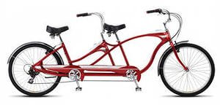 | 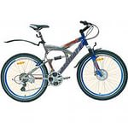 | 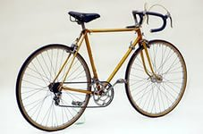
1. | 2. | 3.
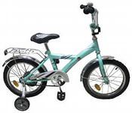 | 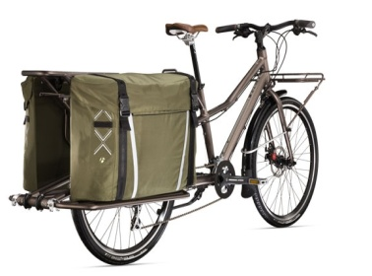 | 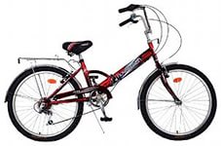
4. | 5. | 6.

Тандем | Горный | Шоссейный
Детский | Грузовой | Прогулочный

4.Задание Решите «Тест для велосипедистов»
1. Велосипедист придерживается правил движения
1. для пешеходов
2. для велосипедистов
3. для транспортных средств

2. Движение на велосипеде по проезжей части разрешено
1. с 16 лет
2. с 14 лет
3. в любом возрасте

3. На каком расстоянии от правого края проезжей части разрешается движение на велосипедах за исключением случаев объезда?
1. не более 2м
2. не более 1м
3. не более 1,5м

4.При движении на велосипеде, велосипедист
1. при необходимых навыках может управлять, не держась за руль
2. обязан держать руль двумя руками
3. может управлять одной рукой

5. Для движения в темное время суток велосипед должен быть оборудован
1. фарой
2. спереди должен иметь фару, сзади световозвращатель красного цвета, а с каждой боковой стороны так же световозвращатели
3. использование внешних световых приборов на велосипеде не обязательно

6. Разрешается ли перевозить пассажиров на велосипеде?
1. да, только ребенка в возрасте до 7 лет на дополнительном сиденье оборудованном
надежными подножками
2. нет
3. да

7. Подача велосипедистом сигнала поворота рукой должна быть закончена
1. перед совершением поворота
2. заблаговременно перед совершением поворота
3. после совершения поворота

8. Какое расстояние должно быть между группами велосипедистов при движении по дороге?

1. 40 – 50 метров

2. 80 – 100 метров

3. расстояние выдерживать не обязательно

5.Задание Подпишите основные детали велосипеда.
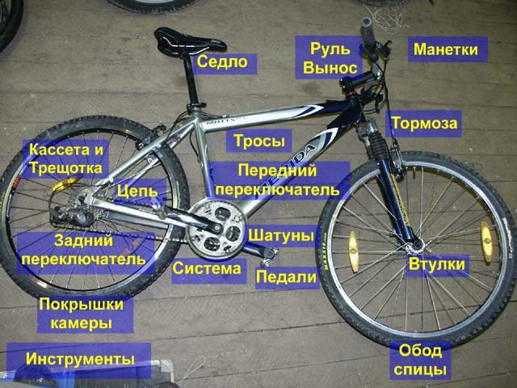

6.Задание Кататься на велосипеде – огромное удовольствие, но это занятие может оказаться и опасным, особенно на автомобильных дорогах. За 1 минуту Вам необходимо экипировать велосипедиста (дорисовать элементы для безопасной езды).

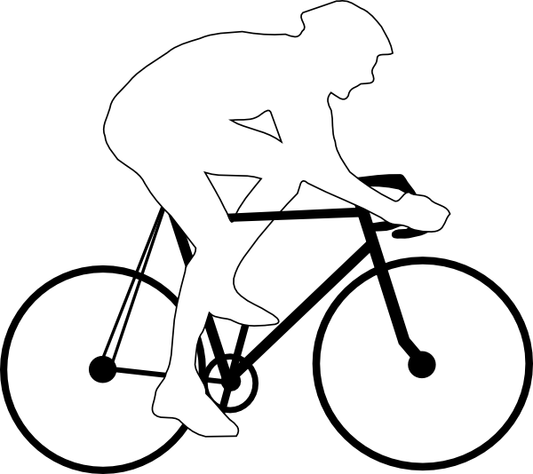

7.Задание Определите, куда поворачивает велосипедист?

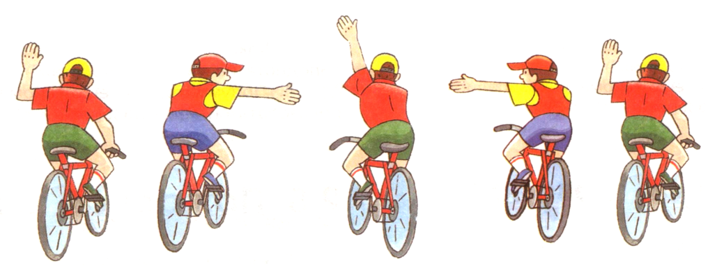

1 2 3 4 5

1 | 2 | 3 | 4 | 5

8 Задание Интересные данные о велосипедах.
Задания для капитанов команд:
Для 1 команды – встать лицом к окну - затем повернуться направо – сделать 5 шагов вперед – правой рукой достать красный конверт. Капитан зачитывает интересные факты:
- Амстердам иногда называют «велосипедной столицей Европы». Велосипед в столице Голландии является основным средством передвижения: на 800 тысяч жителей насчитывается более полумиллиона велосипедов! На велосипедах в Амстердаме развозят почту, хлеб, мелкие товары, в них возят маленьких детей и домашних животных. Есть даже специальные рекламные велосипеды! В Амстердаме можно взять напрокат водный велосипед, велосипед - тандем для двоих человек и даже велосипед для 8 человек!
- На один автомобиль в Китае приходится 250 велосипедов. Половина всех поездок в Китае осуществляется на велосипедах. В Японии 15 % работающих людей ездят на работу на велосипеде.
- Богатые англичане в 2,5 раза больше ездят на велосипеде, чем бедные. Бедняки предпочитают общественный транспорт либо свой автомобиль.
Для 2 команды – встать лицом к доске – затем повернуться на 180 градусов – пройти вперед 3 шага – повернуться налево – левой рукой взять желтый конверт. Капитан зачитывает интересные факты:
- В Японии детям не говорят «ты плохой» или «ты хороший». На стоянках для велосипедов, находящихся рядом со школами, можно увидеть две таблички. На одной табличке нарисовано несколько аккуратно стоящих велосипедов и под ними написано: «Так ставят велосипеды хорошие дети». На другой табличке можно увидеть пару небрежно брошенных велосипедов и другую надпись: «Так хорошие дети велосипеды не ставят».
- В 1911 – 1913 гг. русский спортсмен Анисим Панкратов осуществил кругосветное путешествие на велосипеде.
- Почтовые службы многих стран используют велосипеды с конца XIX в. Так, британская почта (Royal Mail) использует велосипеды с 1880-х. Общее количество почтальонов-велосипедистов составляет в Великобритании 37000 человек.

Подведение итогов игры. Награждение команд.

